【道德为重】
老爹走了，诚信留下来
（二院刘海英推荐，2014年4月12日）

推荐理由：看这篇文章时，我的泪水不由自主地流下来，想起了很多很多老人晚年的生活状况。我不停地在想在问自己：在我们不知道的地方，有多少这样的人含着泪受着苦？有多少人在过着我们根本无法想象的生活？在现实生活里诚信老爹用他的坚持与责任感动了我，感动了许多人，他的那句：“现在年底就快到了吧？欠的钱都还了吗？”不由地震撼了我的心灵，在多少个日夜里他是如何受着煎熬难以入眠，在多少个日夜里他对自己说着这样一句话，又在多少个日夜里他默默地坚持？诚信老爹，您用自己的行动告诉了我什么是责任什么是坚持！另外，对于社会上的捐助人士，我真的很高兴他们伸出了援助之手，我想当我们有能力时帮助别人真的非常重要，自己也会非常开心。送人玫瑰，手有余香！

告别的时候到了。85岁的吴乃宜躺在床上，使劲握住来访者的手。其实他已经没有力气了，手上的虎口处一点肉都没有，薄得像层纸，可以被扯起来。他于2014年1月19日凌晨在家中去世，走的时候还不到90斤，已经很长时间吃不下任何东西。
7年多前的夏天，这个浙江省温州市苍南县的老渔民也是这样，躺在床上不吃不喝。那一年，4个儿子出海捕鱼遇到台风“桑美”，老三被桅杆砸中，老四被渔网缠住，老大把救生圈扔给弟弟后自己沉入水中。只有老二活了下来，他的腿部受伤落下病根，还感染了吸入性肺炎，失去了劳动能力。
吴乃宜和老伴在床上躺了3天，觉得做人都“没啥用”了，直到债主拿着欠条找上门。出事前，4个儿子刚刚借了80多万元换了钢质渔船。承诺并没有随风而逝，尽管没有法律依据要求父亲替儿子还债，可吴乃宜说：“是我儿子的欠条我都认。”
吴乃宜从床上爬了起来。他领到3个儿子的人身保险、船只保险赔款24万元，家都没回，就用衣服包着几沓钱去了信用社，还了第一笔欠款。渔船被打捞上来，卖了30万元，他一分没留又全部给债主送去。在接下来的6年里，这位老人拾废品、织渔网、卖土鸡蛋。2012年，他终于还完了所有的欠债。
就在人们都以为吴乃宜终于可以安享晚年时，他又倒下了。这一次，他再也没有站起来。晚期尿毒症夺走了他的食欲、体重，最后是生命。社区干部最后一次见到他时，躺在床上的吴乃宜蜷缩着身体，指着胸口用微弱的声音说：“堵得慌。”家人说，只有疼得受不了时，他才会叫出声来。
主治医生说：“他长期营养不良，加上没有及时治疗，肾脏基本都坏了，被耽误了。”
在还债的那6年里，吴乃宜每天只吃两顿稀饭，邻居说这么多年没见他们家买过猪肉。他的背上生了严重的骨刺，实在受不了了，才花几块钱去打一针。前去采访的记者在他家只看到一台老式的柴灶、一个摇晃的饭桌以及一张斑驳的旧木床。
儿媳抹着泪说：“家里桌上经常一点菜都没有，有时菜放了好几天都长虫了，他还在吃。”
可是一旦赚到的钱能凑成整数，吴乃宜就大方地让儿媳全给债主送去。一个饮料瓶能卖几分钱，在沙滩上捡满一筐能卖4块钱；给别人织渔网1万眼能赚1块钱，吴乃宜和老伴织4个小时也才织了5000眼。
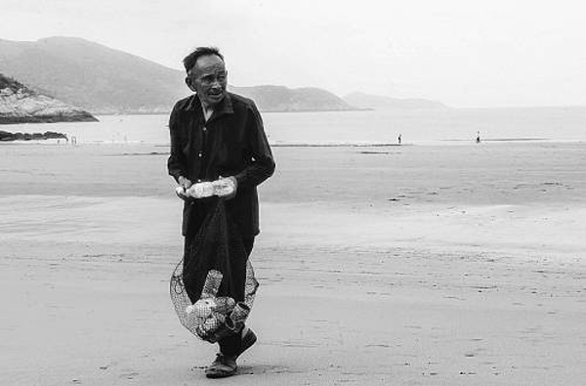
文章配图：吴乃宜在沙滩上捡饮料瓶
他会在凌晨3点突然醒来，嘴里念叨着“还债，还债”。他跟唯一幸存的二儿子说：“我死了以后如果还不完，你必须答应我，自己会还，如果不还，我死都不瞑目的。”在儿子眼中，父亲是个很“硬”的人，过去在谁家借了一颗螺丝都得记在本子上，一买回来马上去还。
2011年，媒体记者报道了吴乃宜的事情。他的故事夹杂在“预约出租车司机被爽约”这类社会新闻里，他被评为当年“感动温州的十大人物”。人们亲切地称他“诚信老爹”，并寄来捐款以及治疗骨刺的药。2012年，在当地政府和社会公益人士的帮助下，他还完了最后一笔欠款。
二儿子的身体逐渐恢复，又可以打鱼了，一家人还搬进了新房子，可2013年秋天，吴乃宜突然头晕得厉害，站都站不稳。起初他以为只是感冒，儿子劝了半天他才去了医院，结果发现已经到了尿毒症晚期。
尽管医院减免了全部医药费，但吴乃宜住院两个多月便放弃了治疗。他每周需要做3次透析，每次4至6个小时。为了逗父亲开心，二儿子曾在病床前举着“全国道德模范提名奖”的荣誉证书，问他认不认识。吴乃宜指了指“道德”两个字，有气无力地说：“我躺着真不道德啊，躺着还有什么道德？”旁边的人都被他逗乐了。
那是他去世前的两个月，一家媒体用摄像机记录下病房里的这一幕：吴乃宜的眼睛都已经睁不开了，说话也走音了，不知为什么，躺在病床上的他突然动了动嘴唇，用微弱的声音问儿子：“现在年底就快到了吧？欠的钱都还了吗？”
（推荐者注：本文来自中青在线-《中国青年报》2014年1月22日，作者王晶晶）
（注：学校关工网站刊发时间：2014年4月23日）

